Промежуточная аттестация
Контрольно-измерительный материал
для проведения в 2023–2024 учебном году
промежуточной аттестации
по математике во 2 классе
Фамилия, имя __________________________________класс _________

- Вычисли:

12 – 4
8 ∙ 2
- Вычисли:

56 + 20 : 5

- У Тёмы было 50 р. Он купил блокнот и ручку. Ему дали сдачу двумя монетами. Какими? Обведи эти монеты.

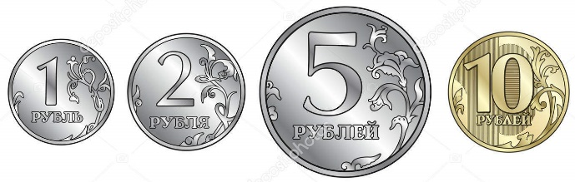

 | 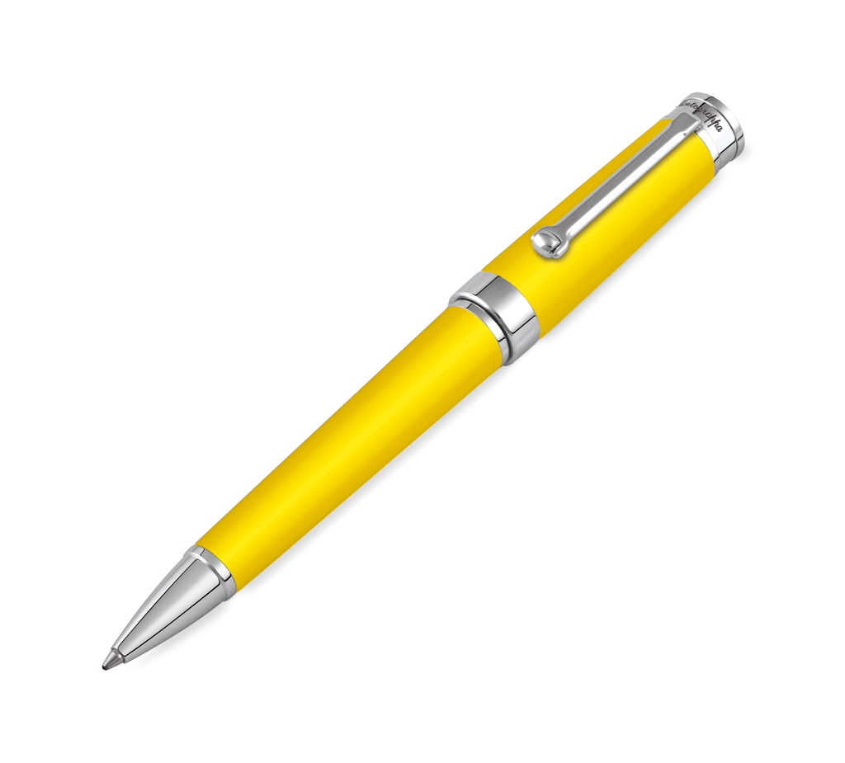 | 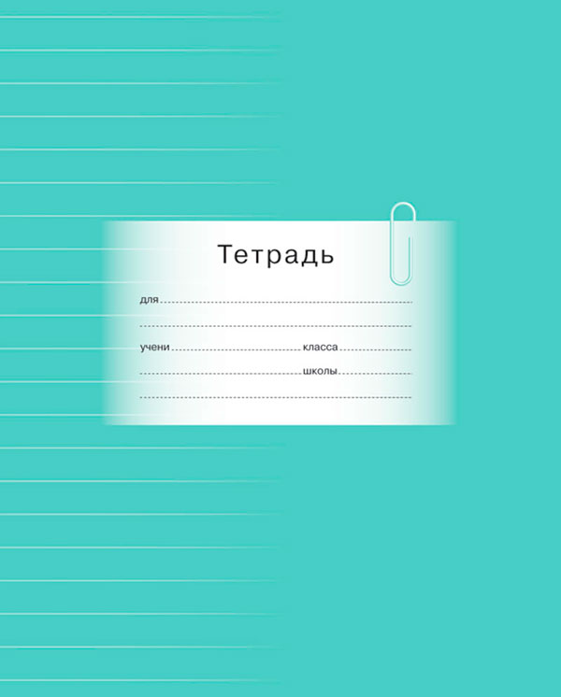 | 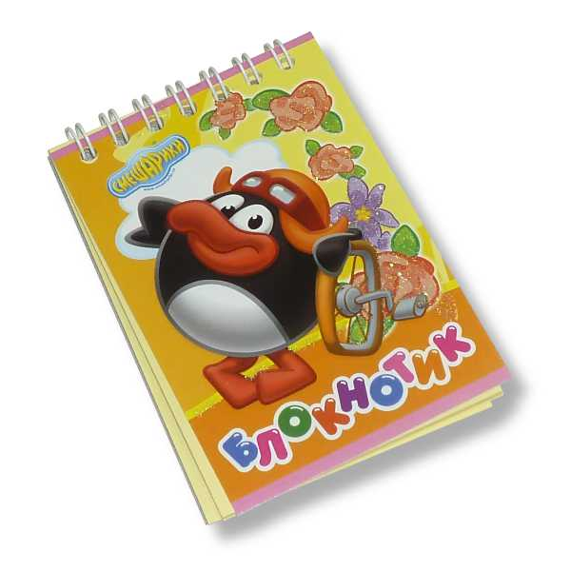
5р. | 8р. | 9р. | 35р.

- Из двух квадратов со стороной 3 см сложили один прямоугольник.
Найди периметр прямоугольника.

- Рассмотри, сколько стоят разные товары:

Книга | Пенал | Альбом
85р. | 62р. | 48р.

Во время проведения акции каждый товар стал стоить на 10 р. дешевле.

1) Сколько стоит альбом во время акции?

2) Хватит ли 50 р., чтобы купить пенал во время акции?

3) У Пети 80 р. Сколько рублей у него останется, если во время акции он купит книгу?

- Вычисли:

73 – 36 + 58 = ____________

- Запиши решение и ответ задачи:
В памяти мобильного телефона Коли 60 отправленных сообщений. 20 он отправил маме, 30 — папе, а остальные —друзьям. Сколько сообщений Коля отправил друзьям?

- Распредели числа 35, 62, 64, 30, 69, 36, 60 на две группы разными способами.

- *От прямоугольника со сторонами 6 см и 2 см отрезали квадрат со стороной 2 см. На сколько уменьшился периметр прямоугольника?

- *У Сони было 8 конфет. Она дала Алёне 3 конфеты, и конфет у девочек стало поровну. Сколько конфет было у Алены?

